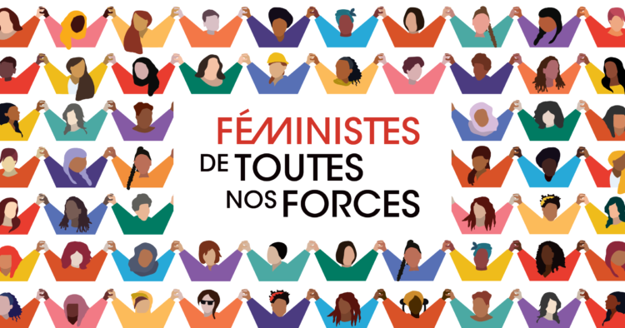
Nous invitons la population à participer à la
JOURNÉE INTERNATIONALE
DES DROITS DES FEMMES
Vendredi le 6 mars 2020 de 9h30 à 13h30
Centre communautaire de la MRC de Coaticook
464, rue Merrill à Coaticook
2 thèmes seront abordés par nos conférencières :
- Être le parent d’un enfant handicapé
- Parcours et intégration d’une femme immigrante

RÉSERVEZ VOS BILLETS POUR LE REPAS
au coût de 13$ par personne
jusqu’au 28 février 2020
auprès de Madame Carmen Dion
819-849-6045

